编译参数需要加上-g

通过命令

amplxe-cl -collect hotspots ./cov

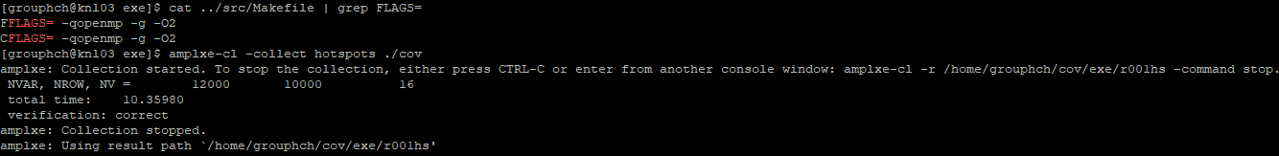

得到r\*\*\*hs文件夹。

将文件夹下载到桌面平台。如果下载速度比较慢，可以考虑打个包再下载。

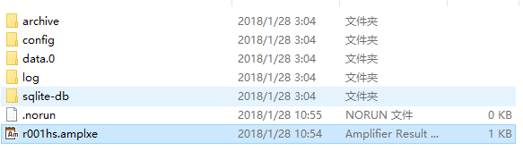

在安装了Parallel Studio之后，可以打开.amplxe文件。

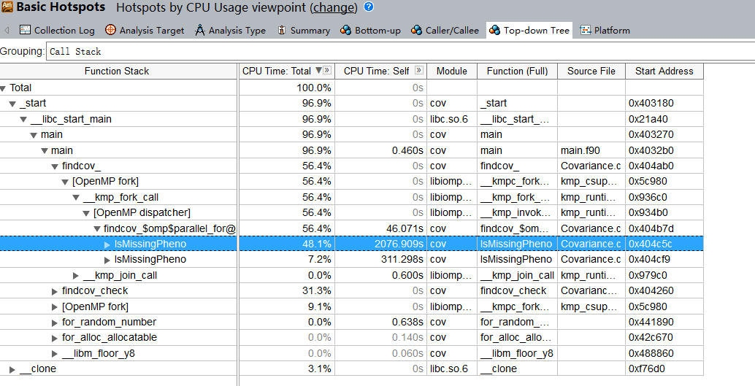

切换到Top-down Tree界面后，可以看到IsMissingPheno是非常耗时的

双击IsMissingPheno函数名，会跳转到源文件选择，这需要编译参数加-g。

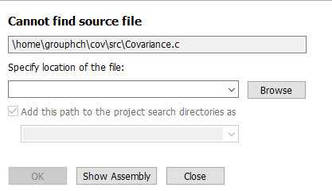

选择了本地的源代码之后，可以看到具体执行时间

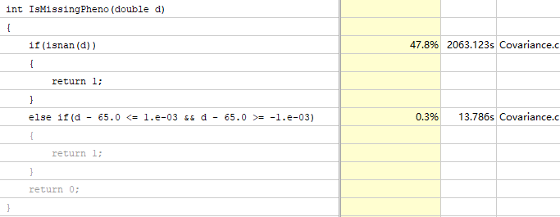

注意：

热点时间显示可能无法准确对应到某一行，due to 编译优化

收集热点也会导致代码运行速度变慢